Liberal katolsk kirke i Danmark
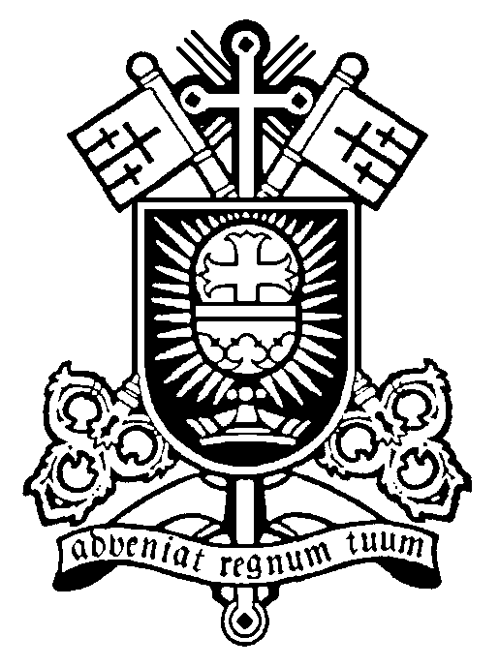

Referat af ekstraordinær generalforsamling i liberal katolsk kirke i Danmark, Jyllinge, den 5. november 2017

Til stede var 7 medlemmer, heraf en over en telefonlinje, samt en observatør

- Dirigent og referent Kenneth
- Mødet var indkaldt med det ene formål, at få en paragraf indsat i vedtægterne, som specificerer hvem, der tegner foreningen, samt at kasserer og formand for bestyrelsen skal have webadgang til kirkens fælleskonti i vort nye pengeinstitut, Arbejdernes Landsbank, ligesom Helligåndskirkens kasserer skal have tilsvarende adgang til dennes egen konto.
- Med indkaldelsen havde bestyrelsen vedlagt forslag til ny paragraf. Da to medlemmer, Mogens og Birgit, valgte at indsende alternative forslag, besluttede bestyrelsen at lave et kompromisforslag.
Efter en god og grundig snak, kom herefter tre forslag til afstemning. Mogens forslag kom først til afstemning med 0 stemmer for og 6 imod. Birgits forslag kom herefter til afstemning med 1 stemme for og 6 imod. Bestyrelsens kompromisforslag blev herefter vedtaget med 6 stemmer for og 0 imod.
- Således blev det besluttet at følgende indføjes i kirkens vedtægter ml. § 4.1 og 4.2:
”Foreningen forpligtes ved sin underskrift af bestyrelsesformand og kasserer i forening. Bestyrelsen kan godkende, at formand og kasserer hver for sig kan råde over netbank til følgende af foreningens konti: liberal katolsk kirke i Danmark og bispekontoen. Ansvarlige personer for lokale menigheder kan på tilsvarende måde kan råde over egne beholdninger til disse menigheders egen drift.”
Kenneth Christensen,
Jyllinge, d. 6. november 2017

